Вы можете получать сообщения о совершенных операциях по картам от Банк Глобус (АО) на Ваш смартфон, где бы Вы ни находились, если у Вас есть доступ к сети интернет.
Воспользоваться возможностью могут держатели карт, подключенные к услуге смс-информирования и использующие мобильные устройства, работающие на платформах iOS и Android, на которых установлено приложение Viber. Для работы сервиса необходимо наличие интернет-подключения.
При отсутствии на мобильном устройстве мессенджера или интернет-подключения, информация об операциях будет приходить в СМС-сообщениях. В рассылку по Viber не попадают сообщения, содержащие коды безопасности 3DSecure.
Информация, получаемая посредством Viber-информирования:
- списания по карте
- пополнение карты

Каждое SMS-сообщение Банк Глобус (АО) своим клиентам держателям карт, отправленное по каналам МультиКарты (за исключением сообщений 3D-S и SMS-паролей) сначала будет отправлено клиенту в Viber.
Как распознать сообщение от официального аккаунта MULTICARTA:
- При получении сообщений через Viber не всплывает окно «Пришло сообщение не из Вашей адресной книги».
- В списке чатов аккаунт MULTICARTA отмечен «галочкой»*.
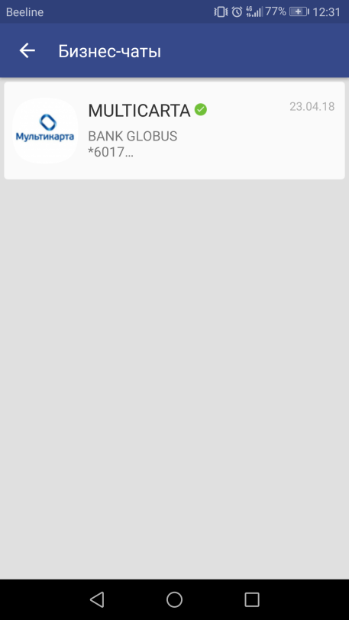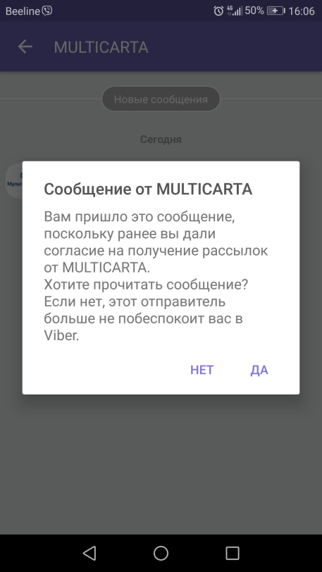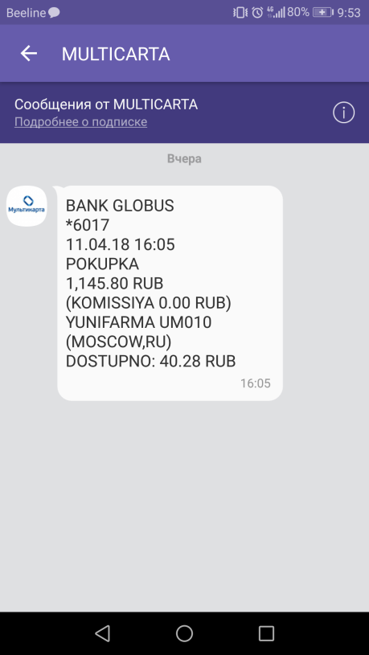
- В окне чатов сверху отмечено — «Этот отправитель прошел проверку Viber».
- В сообщении о совершенной операции присутствует наименование Банк BANK GLOBUS и последние четыре цифры номера карты
Отсутствует возможность отправлять сообщения со стороны абонента.
Комиссия за предоставление услуги взимается согласно Тарифам Банка.
*Пожалуйста, убедитесь, что Ваше приложение Viber обновлено до последней версии.

